МУНИЦИПАЛЬНОЕ БЮДЖЕТНОЕ
ДОШКОЛЬНОЕ ОБРАЗОВАТЕЛЬНОЕ УЧРЕЖДЕНИЕ
ДЕТСКИЙ САД №18 ПОС. ГИРЕЙ
МУНИЦИПАЛЬНОГО ОБРАЗОВАНИЯ
ГУЛЬКЕВИЧСКИЙ РАЙОН

Дневник наблюдений за растениями в подготовительной группе



Воспитатель
Богомолова Л.М.

2019г.

ДНЕВНИК НАБЛЮДЕНИЙ.
Целью работы с дневником является расширение и обогащение представлений детей о мире растений, особенностях их внешнего вида, строения; их сходстве и отличительных признаках, развитие воображения, интереса к наблюдению, любознательности, связной речи; воспитание бережного отношения к миру природы.
Задачи данного пособия: формировать умение вести целенаправленные наблюдения, анализировать увиденное и делать выводы; устанавливать причинно-следственные связи; закреплять в памяти детей значение условных обозначений; совершенствовать умение аккуратно и правильно раскрашивать изображение растений; развивать интерес к наблюдениям в природе.
Методические рекомендации по работе с дневником
1. Работу с дневником следует вести регулярно – только в этом случае у ребенка появится потребность наблюдать, интерес к исследовательской деятельности, в результате чего ребенок приобретает грамотную систему экологических представлений.
2. Заполнять дневник лучше не сразу, а постепенно, по нескольку раз обращаясь к каждой странице.
3. Раскрашивать изображение растений и рисовать условные обозначения следует карандашами, так как они позволяют при необходимости исправить ошибки.
4. Длительность раскрашивания не должна превышать 7 – 9 минут, при увеличении продолжительности занятий они должны прерываться физкультминутками, чтобы рука ребенка могла отдохнуть.
5. Не оставляйте без внимания ошибки и неточности при выполнении работ. Вовремя поправляйте ребенка и добивайтесь от него правильных ответов. Если вы проявите терпение, будете внимательны, то сумеете добиться хороших результатов в развитии ребенка.

Условные обозначения

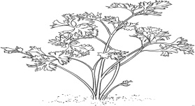 | Строение растения
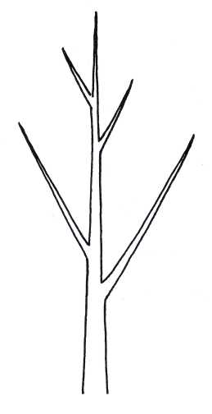 | Имеет один ствол
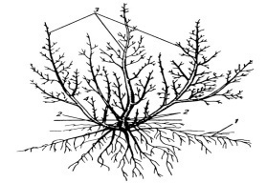 | Много стволиков
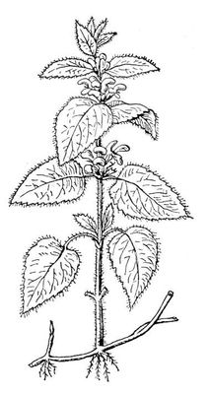 | Имеет стебель
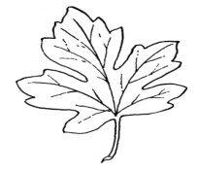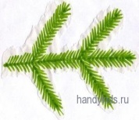 | Какое растение лиственное или хвойное?
 | лиственное
 | хвойное
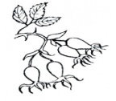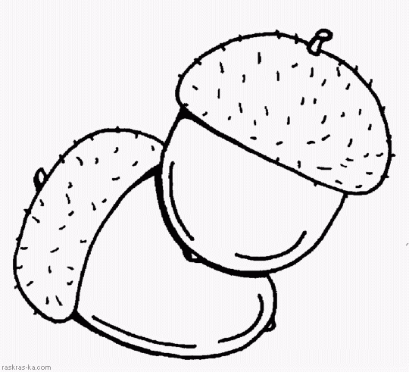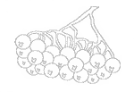 | Семена и плоды растений
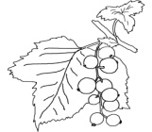 | ягоды
 | желуди
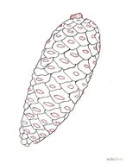 | шишка
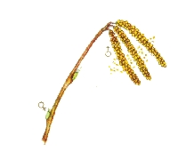 | сережки

Наблюдение за деревьями на прогулке.
Цель: уточнить представление детей о деревьях, закрепить умение различать их по внешнему виду, обобщать по существенным признакам, вызвать интерес и бережное отношение к природе.
Отгадай загадку.
Зимой согревает.
Весной веселит,
Летом холодит,
Осенью питает,
(дерево)
Нарисуй деревья, которые ты знаешь.
Для чего нужны деревья?
Подумай, что общего у всех деревьев?

НАБЛЮДЕНИЕ ЗА БЕРЕЗКОЙ.
Цель: уточнить знания детей о строении березы, отметить, чем береза отличается от других деревьев, воспитывать доброе, бережное отношение к природе.
БЕРЕЗА.
Раскрась картинку
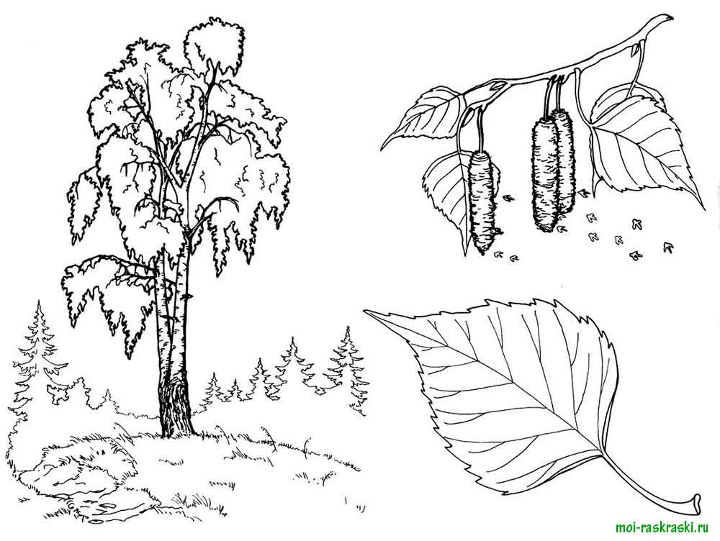
Чем береза отличается от других деревьев?


Какое строение имеет береза?
Как называются семена березы?
Какие грибы растут под березой?
Белоствольные красавицы
Дружно встали у дорожки.
Книзу веточки спускаются, А на веточках сережки.
Вспомни значение условных знаков, В нужной графе нарисуй подходящее.
НАБЛЮДЕНИЕ ЗА ДУБОМ.
Цель: продолжать знакомить с дубом, выделяя характерные признаки. Воспитывать бережное отношение к дереву как к живому объекту природы.
ДУБ.
Раскрась картинку
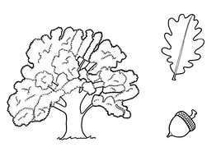
Какое строение имеет дуб?
Какие животные и насекомые живут рядом с дубом?
Как называются семена дуба?

Дуб живой? Почему ты так считаешь?
Желудь хоть и мал,
а из него дуб вырастает (пословица).
Вспомни значение условных знаков,
В нужной графе нарисуй подходящие.
НАБЛЮДЕНИЕ ЗА РЯБИНОЙ
Цель: уточнить название дерева, особенности формы листьев, плодов.
Углубить представление о пользе рябины, месте её произрастания.
РЯБИНА.
Раскрась картинку
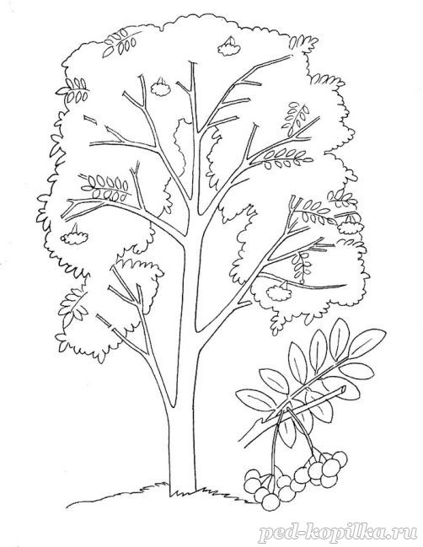
Как выглядит рябина?
Где она растет?
Какие звери любят ягоды рябины?
Какие птицы клюют ягоды рябины и когда?
Что дает рябина людям?
В сенокос горька, а в мороз сладка…
Что за ягодка?
Вспомни значение условных знаков, в нужной графе нарисуй подходящие.
НАБЛЮДЕНИЕ ЗА ЕЛЬЮ.
Цель: закреплять умение детей узнавать ель по характерным особенностям ее внешнего вида, строения, развивать интерес к наблюдениям, желание охранять природу.
ЕЛЬ.
Раскрась картинку.
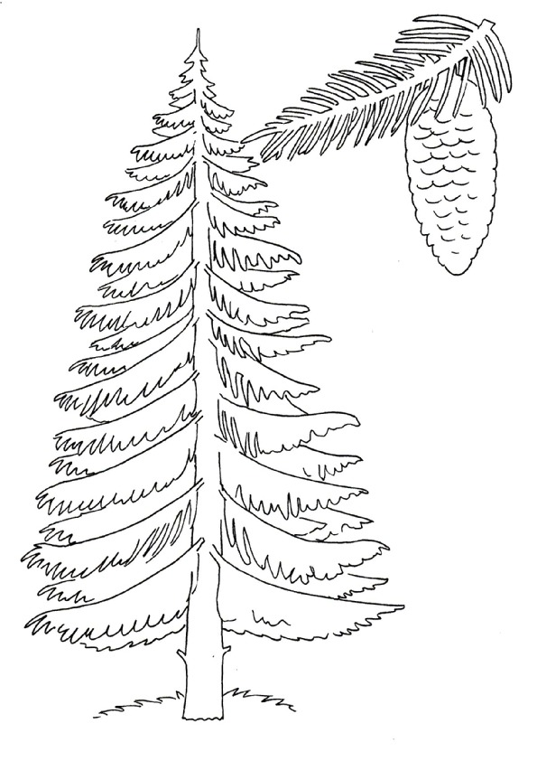
Чем отличается ель от других деревьев?
Что находится в шишках ели?
Почему ель относят к хвойным деревьям?
Что является основным признаком хвойных деревьев?
Что же это за девица?
Ни швея, ни мастерица,
Ничего сама не шьет,
А в иголках круглый год. (Елка)
Вспомни значение условных знаков, В нужной графе нарисуй подходящие.
НАБЛЮДЕНИЕ ЗА КУСТАРНИКАМИ НА ПРОГУЛКЕ.
Цель: расширить знания детей о кустарниках, развивать умение узнавать их по внешнему виду, обобщать кустарники по существенным признакам.
Нарисуй кустарники, которые знаешь.
Подумай, что общего у всех кустарников?
НАБЛЮДЕНИЕ ЗА СМОРОДИНОЙ.
Цель: познакомить детей с ягодным кустарником черной смородиной, его строением, особенностями внешнего вида.
Раскрась картинку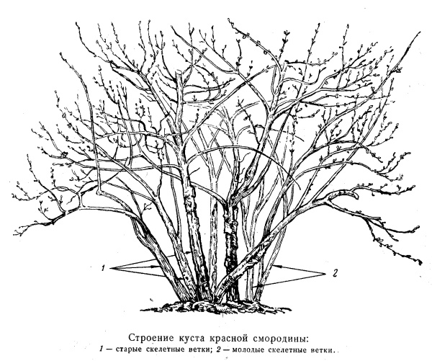
Как выглядит куст смородины?
Какого цвета бывают ягоды?
Какие полезные вещества содержатся в ягодах смородины?
Смородины ягоды просто волшебные –
Все вкусные, сладкие, даже лечебные,
Блестящие, словно съедобные бусы —
Любому гурману придутся по вкусу!
Смородины ягоды яркие, алые,
Уносят нас нежно в мечты небывалые,
Туда, где алеют рассвет и закат, –
В чудесный и тайный Смородинный град. Вспомни значение условных знаков. В нужной графе нарисуй подходящие.
НАБЛЮДЕНИЕ ЗА ШИПОВНИКОМ..
Цель: расширить представление детей о шиповнике, его строении, рассмотреть ягоды, рассказать об их полезных свойствах.
ШИПОВНИК.
Раскрась картинку.
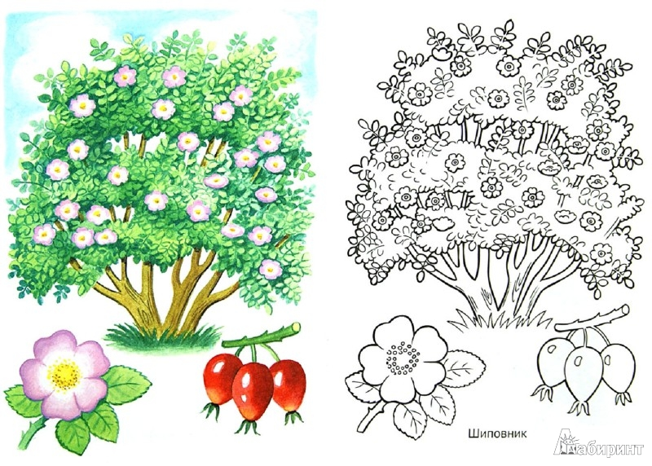
Какое строение имеет шиповник?
Какими цветками цветет?
Какие у него плоды?
Чем они полезны?
Я на розу так похож,
Разве что не так хорош,
Но зато мои плоды
Всем пригодны для еды.
Отгадай загадку:
«Колюч, как ежик, и красив, как роза».
Вспомни значение условных знаков, в нужной графе нарисуй подходящие

НАБЛЮДЕНИЕ ЗА ТРАВЯНИСТЫМИ РАСТЕНИЯМИ.
Цель: продолжать знакомить детей с травянистыми растениями, с особенностями их строения: стебель, листья, цветы, плоды, семена. Обобщать травянистые растения по существенным признакам. Развивать познавательный интерес к травянистым растениям, желание беречь и охранять их.
Подумай, для чего нужны травянистые растения?
Нарисуй травянистые растения, которые растут на участке детского сада.
Подумай, что общего у всех травянистых растений?
НАБЛЮДЕНИЕ ЗА ОДУВАНЧИКОМ.
Цель: уточнить знания детей о строении одуванчика. Формировать умение и желание беречь и защищать природу.
ОДУВАНЧИК.
Раскрась изображение
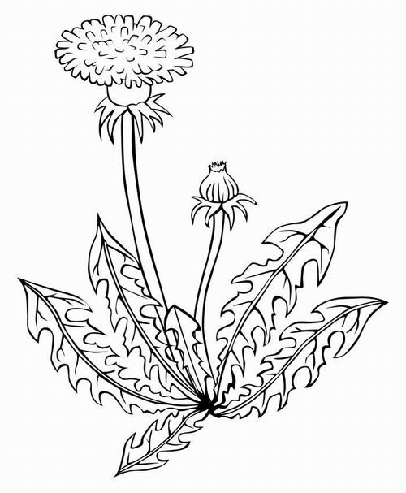
Как цветет одуванчик? Где он растет?
Какую часть растения применяют для лечения. Почему одуванчик становится белым?
Как называются семена одуванчика
Одуванчик
Насмешил всех одуванчик –
Влез в пушистый сарафанчик,
Как юла он завертелся -
Сарафанчик разлетелся.
Вспомни значение условных знаков, в нужной графе нарисуй подходящие.
НАБЛЮДЕНИЕ ЗА КРАПИВОЙ.
Цель: закрепить умение узнавать растение по внешнему виду, продолжать знакомить с его особенностями.
Воспитывать любознательность, интерес к родной природе.
КРАПИВА.
Раскрась картинку.
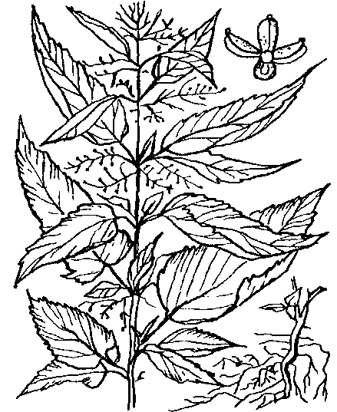
Где она растет?
Почему жжется?
Где применяется крапива.
Отгадай загадку:
«Злая как волчица, жжется как горчица».
Ах, не трогайте меня, обожгу и без огня.
Вспомни значение условных знаков, в нужной графе нарисуй подходящие.

Раскрась картинку.
Соедини листья с их плодами
